企业简介：
泰安有思云计算有限公司专注于IDC 服务基础设施服务平台（IaaS）的研发和运营及 IDC 行业解决方案的深度开发与销售，使用虚拟化技术，为企业提供提供技术输出和运维支撑，协助企业建设云计算管理一体化平台。
目前公司拥有十余项软件著作权证书,与腾讯云签署合作伙伴合同,已入驻阿里云创新中心.拥有来自十余个国家和地区的千余家客户.
项目特色：
泰安有思云计算有限公司，创立于2017年，是国内技术领先的 IDC 服务平台，公司作为国内先进的团队，拥有多项领先的技术以及想法。 专注于 IDC 服务基础设施服务平台（IaaS）的研发和运营，为企业/开发者提供安全可靠、可扩展的计算、存储、网络资源，以及深度运维管理服务。 目前主要提供公有云、私有云、混合云、数据中心智能管理等解决方案，并通过提供技术运维服务来消除用户接入互联网终端服务的入门门槛，最大程度地降低用户在实际业务中的总体拥有成本及运营风险。

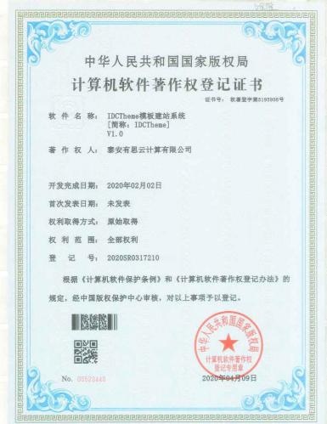
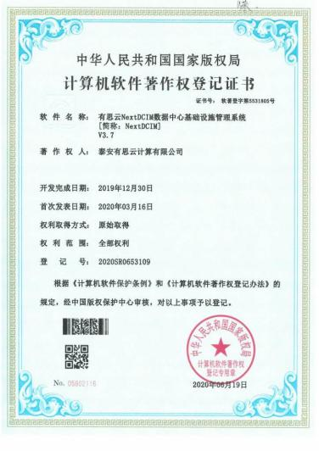
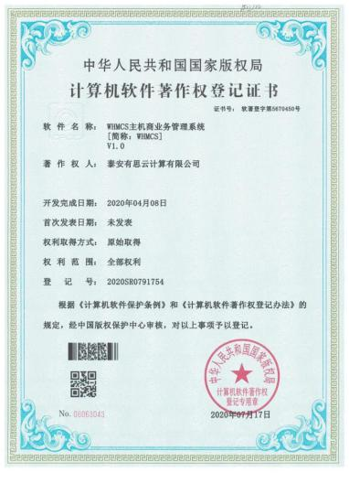

发展状况：

有思云客户遍布中国、美国、韩国等全球各地，合作企业超过60家，管理的服务器总数量超过19万台，销售额达到200万，订单量超过600万，拥有电信增值业务许可证，IDC/ISP/CDN业务许可证等

